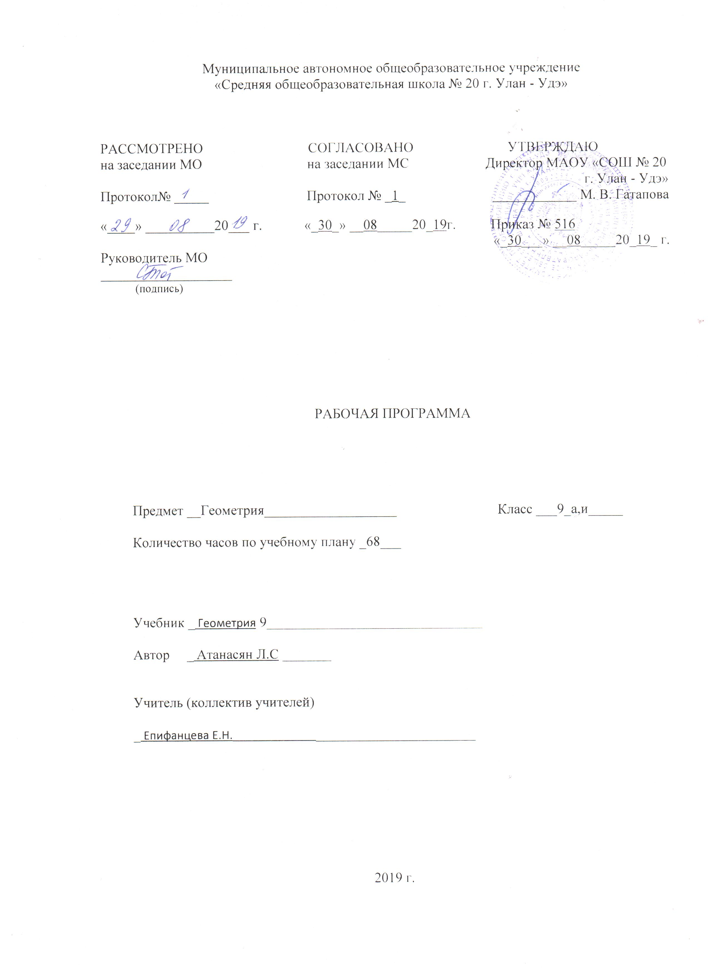
Пояснительная записка
Рабочая образовательная программа по геометрии для 9 класса разработана на основе:
- Рабочая программа по геометрии для 9 классов составлена в соответствии с ФГОС и приказом Минобрнауки России от 41.12.2015 г. №1577 «О внесении изменений в федеральный государственный стандарт основного общего образования, утверждённый приказом Министерства образования и науки Российской Федерации от 17.12.2010 г. №1897», письма Департамента государственной политики сфере общего образования Минобрнауки России от 28.10.2015 г. №08-1786 «О рабочих программах учебных предметов».
- Общеобразовательной программы основного общего образования МАОУ СОШ №20 на 2019 - 2020 учебный год
- Учебного плана МАОУ СОШ №20 на 2019 - 2020 учебный год

Согласно федеральному базисному учебному плану и учебному плану МАОУ СОШ №20 программа рассчитана на 68 часов в год (2часа в неделю).
УМК
1. Программы по геометрии для 7 – 9 класса. Автор Л.С. Атанасян.
2. Атанасян Л. С., Бутузов В. Ф., Кадомцев С. Б., Позняк Э. Г., Юдина И. И. Геометрия 7-9. – М.: Просвещение, 2015.
3. Мельникова Н.Б. Тематический контроль по геометрии. 9 класс.
4. Т.М. Мищенко. А.Д. Блинков. Геометрия. Тематические тесты. 9 класс.
5. Атанасян, Л.С. Изучение геометрии в 7-9 кл.: методические рекомендации для учителя [Текст]/ Л.С. Атанасян, В.Ф. Бутузов, Ю.А. Глазков и др. –М.: Просвещение, 2013.
6. Зив Б. Г., Мейлер В. М. Дидактические материалы по геометрии за 9 класс. – М.: Просвещение, 2015.
7. Иченская М. А. Самостоятельные и контрольные работы к учебнику Л. С. Атанасяна 7-9 классы. – Волгоград: Учитель, 2013.

Планируемые результаты освоения учебного предмета
Личностные:
- использовать приобретенные знания и умения в практической деятельности и повседневной жизни для моделирования практических ситуаций и исследования построенных моделей с использованием аппарата геометрии
- формирование ответственного отношения к учению, готовности и способности обучающихся к саморазвитию и самообразованию на основе мотивации к обучению и познанию, выбору дальнейшего образования на базе ориентировки в мире профессий и профессиональных предпочтений, осознанному построению индивидуальной образовательной траектории с учётом устойчивых познавательных интересов
- формирование целостного мировоззрения, соответствующего современному уровню развития науки и общественной практики
- формирование коммуникативной компетентности в общении и сотрудничестве со сверстниками, старшими и младшими в образовательной, общественно полезной, учебно-исследовательской, творческой и других видах деятельности
- умение ясно, точно, грамотно излагать свои мысли в устной и письменной речи, понимать смысл поставленной задачи, выстраивать аргументацию, приводить примеры и контрпримеры
- критичность мышления, умение распознавать логически некорректные высказывания, отличать гипотезу от факта
- креативность мышления, инициативу, находчивость, активность при решении геометрических задач
- умение контролировать процесс и результат учебной математической деятельности
- способность к эмоциональному восприятию математических объектов, задач, решений, рассуждений
Метапредметные:
В 9 классе на уроках геометрии, как и на всех предметах, будет продолжена работа по развитию основ читательской компетенции. Обучающиеся овладеют чтением как средством осуществления своих дальнейших планов: продолжения образования и самообразования, осознанного планирования своего актуального и перспективного круга чтения.
При изучении геометрии обучающиеся усовершенствуют приобретенные навыки работы с информацией и пополнят их. Они смогут работать с текстами, преобразовывать и интерпретировать содержащуюся в них информацию, в том числе:
• систематизировать, сопоставлять, анализировать, обобщать и интерпретировать информацию, содержащуюся в готовых информационных объектах;
• выделять главную и избыточную информацию, выполнять смысловое свертывание выделенных фактов, мыслей; представлять информацию в сжатой словесной форме (в виде плана или тезисов) и в наглядно-символической форме (в виде таблиц, графических схем и диаграмм, карт понятий — концептуальных диаграмм, опорных конспектов);
• заполнять и дополнять таблицы, схемы, диаграммы, тексты.
В ходе изучения геометрии обучающиеся усовершенствуют опыт проектной деятельности, как особой формы учебной работы, способствующей воспитанию самостоятельности, инициативности, ответственности, повышению мотивации и эффективности учебной деятельности; в ходе реализации исходного замысла на практическом уровне овладеют умением выбирать адекватные стоящей задаче средства, принимать решения, в том числе и в ситуациях неопределенности. Они получат возможность развить способность к разработке нескольких вариантов решений, к поиску нестандартных решений, поиску и осуществлению наиболее приемлемого решения.
Регулятивные:
- определять цель деятельности на уроке с помощью учителя и самостоятельно;
- учиться совместно с учителем обнаруживать и формулировать учебную проблему;
- учиться планировать учебную деятельность на уроке;
- высказывать свою версию, пытаться предлагать способ её проверки (на основе продуктивных заданий в учебнике);
- работая по предложенному плану, использовать необходимые средства (учебник, компьютер и инструменты);
- определять успешность выполнения своего задания в диалоге с учителем.
Средством формирования регулятивных действий служат технология проблемного диалога на этапе изучения нового материала и технология оценивания образовательных достижений (учебных успехов).
Познавательные:
- ориентироваться в своей системе знаний: понимать, что нужна дополнительная информация (знания) для решения учебной задачи в один шаг;
- делать предварительный отбор источников информации для решения учебной задачи;
- добывать новые знания: находить необходимую информацию, как в учебнике, так и в предложенных учителем словарях, справочниках и интернет-ресурсах;
- добывать новые знания: извлекать информацию, представленную в разных формах (текст, таблица, схема, иллюстрация и др.);
перерабатывать полученную информацию: наблюдать и делать самостоятельные выводы. Средством формирования познавательных действий служит учебный материал и задания учебника, обеспечивающие первую линию развития – умение объяснять мир.
Коммуникативные:
- доносить свою позицию до других: оформлять свою мысль в устной и письменной речи (на уровне предложения или небольшого текста);
- слушать и понимать речь других;
- выразительно читать и пересказывать текст;
- вступать в беседу на уроке и в жизни;
- совместно договариваться о правилах общения и поведения в школе и следовать им;
- учиться выполнять различные роли в группе (лидера, исполнителя, критика).
Средством формирования коммуникативных действий служат технология проблемного диалога (побуждающий и подводящий диалог), технология продуктивного чтения и организация работы в малых группах.
Предметные:
- Векторы(12 ч.) Учащиеся научатся обозначать и изображать векторы,
- изображать вектор, равный данному,
- строить вектор, равный сумме двух векторов, используя правила треугольника, параллелограмма, формулировать законы сложения,
- строить сумму нескольких векторов, используя правило многоугольника,
- строить вектор, равный разности двух векторов, двумя способами.
- решать геометрические задачи использование алгоритма выражения через данные векторы, используя правила сложения, вычитания и умножения вектора на число.
- решать простейшие геометрические задачи, опираясь на изученные свойства векторов;
- находить среднюю линию трапеции по заданным основаниям.
- В повседневной жизни и при изучении других предметов:

использовать векторы для решения простейших задач на определение скорости относительного движения.
- Учащиеся получат возможность научиться овладеть векторным методом для решения задач на вычисление и доказательство;
прибрести опыт выполнения проектов
Метод координат
(10 ч.) Учащийся научится:
- оперировать на базовом уровнепонятиями координаты вектора, координаты суммы и разности векторов, произведения вектора на число
- вычислять координаты вектора, координаты суммы и разности векторов, координаты произведения вектора на число,
- вычислять угол между векторами,
- вычислять скалярное произведение векторов;
- вычислять расстояние между точками по известным координатам,
- вычислять координаты середины отрезка
- составлять уравнение окружности, зная координаты центра и точки окружности, составлять уравнение прямой по координатам двух ее точек;
решать простейшие задачи методом координат
Учащийся получит возможность научиться:
- овладеть координатным методом решения задач на вычисление и доказательство;
- приобрести опыт использования компьютерных программ для анализа частных случаев
- взаимного расположения окружностей и прямых;
приобрести опыт выполнения проектов
Соотношения между сторонами и углами треугольника.Скалярноепроизве-дение векторов
(14 ч.) Учащийся научится:
- оперировать на базовом уровне понятиями: синуса, косинуса и тангенса углов,
- применять основное тригонометрическое тождество при решении задач на нахождение одной тригонометрической функции через другую,
- изображать угол между векторами, вычислять скалярное произведение векторов,
- находить углы между векторами, используя формулу скалярного произведения в координатах,
- применять теорему синусов, теорему косинусов,
- применять формулу площади треугольника: S = 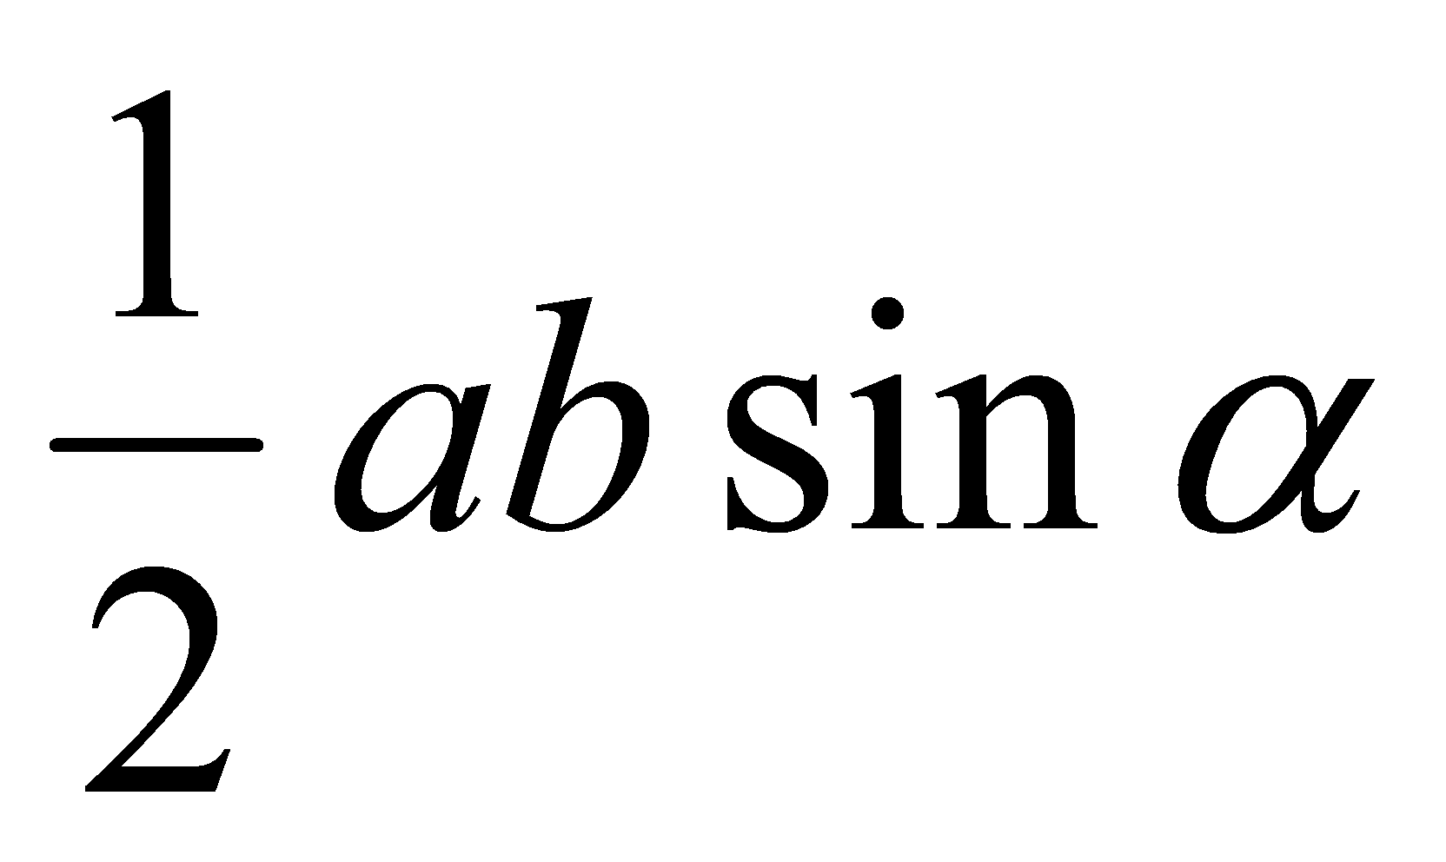,
- решать простейшие задачи на нахождение сторон и углов произвольного треугольника

Учащийся получит возможность научиться:
- вычислять площади фигур, составленных из двух и более прямоугольников, параллелограммов, треугольников, круга и сектора;
- вычислять площади многоугольников, используя отношения равновеликости и равносоставленности;
- применять алгебраический и тригонометрический материал при решении задач на вычисление площадей многоугольников;
приобрести опыт применения алгебраического и тригонометрического аппаратапри решении геометрических задач
Длина окружности и площадь круга
(12 ч.) Учащийся научится:
- оперировать на базовом уровнепонятиями правильного многоугольника,
- применять формулу для вычисления угла правильного n-угольника.
- применять формулы площади, стороны правильного многоугольника, радиуса вписанной и описанной окружности,
- применять формулы длины окружности, дуги окружности, площади круга и кругового сектора.
- использовать свойства измерения длин, углов при решении задач на нахождение длины отрезка, градусной меры угла;
- вычислять площади треугольников, прямоугольников, трапеций, кругов и секторов;
- вычислять длину окружности и длину дуги окружности;
- вычислять длины линейных элементов фигур и их углы, используя изученные формулы.
В повседневной жизни и при изучении других предметов:
решать практические задачи, связанные с нахождением геометрических величин
Учащийся получит возможность научиться:

- выводить формулу для вычисления угла правильного n-угольника и применять ее в процессе решения задач,
- проводить доказательства теорем о формуле площади, стороны правильного многоугольника, радиуса вписанной и описанной окружности и следствий из теорем и применять их при решении задач,
- решать задачи на доказательство с использованием формул длины окружности и длины дуги окружности, формул площадей фигур.
Движения (8 ч.) Учащийся научится:
- оперировать на базовом уровне понятиями отображения плоскости на себя и движения,
- оперировать на базовом уровне понятиями осевой и центральной симметрии, параллельного переноса,поворота,
- распознавать виды движений,
- выполнять построение движений с помощью циркуля и линейки, осуществлять преобразование фигур,
распознавать по чертежам, осуществлять преобразования фигур с помощью осевой и центральной симметрии, параллельного переноса и поворота.
Учащийся получит возможность научиться:
- применять свойства движения при решении задач,
- применять понятия: осевая и центральная симметрия, параллельный перенос и поворот длярешении задач
Повторение курса планиметрии (10 ч.) Учащийся научится:
- применять при решении задач основные соотношения между сторонами и углами прямоугольного и произвольного треугольника;
- применять формулы площади треугольника.
- решать треугольники с помощью теорем синусов и косинусов,
- применять признаки равенства треугольников при решении геометрических задач,
- применять признаки подобия треугольников при решении геометрических задач,
- определять виды четырехугольников и их свойства,
- использовать формулы площадей фигур для нахождения их площади,
- выполнять чертеж по условию задачи, решать простейшие задачи по теме «Четырехугольники»
- использовать свойство сторон четырехугольника, описанного около окружности; свойство углов вписанного четырехугольника при решении задач,
- использовать формулы длины окружности и дуги, площади круга и сектора при решении задач,
- решать геометрические задачи, опираясь на свойства касательных к окружности, применяя дополнительные построения, алгебраический и тригонометрический аппарат,
- проводить операции над векторами, вычислять длину и координаты вектора, угол между векторами,
- распознавать уравнения окружностей и прямой, уметь их использовать,
- использовать приобретенные знания и умения в практической деятельности для решения практических задач, связанных с нахождением геометрических величин

Содержание учебного предмета
1. Векторы. Метод координат(22 ч.)
Понятие вектора. Абсолютная величина и направление вектора. Равенство векторов. Сложение и вычитание векторов. Умножение векторов. Умножение вектора на число. Коллинеарные векторы. Разложение вектора по координатным векторам. Координаты вектора. Простейшие задачи в координатах. Уравнение окружности и прямой.
2. Соотношения между сторонами и углами треугольника. Скалярное произведение векторов 14 ч.)
Синус, косинус и тангенс угла. Теоремы синусов и косинусов. Решение треугольников. Соотношения между сторонами и углами треугольника. Скалярное произведение векторов и его применение в геометрических задачах.
3.Длина окружности и площадь круга (12 ч.)
Правильные многоугольники. Окружности: описанная около правильного многоугольника и вписанная в него. Построение правильных многоугольников. Длина окружности и площадь круга.
4. Движение (8 ч.)
Отображение плоскости на себя. Понятие движения. Осевая и центральная симметрия. Параллельный перенос и поворот. Наложения и движения.
5. Повторение (12 ч.)
Решение планиметрических задач.

Тематическое планирование по геометрии в 9 классе

№ п/п | Тема | Кол-во  часов | Количество контрольных работ
1 | Повторение курса геометрии 8 класса | 2
2 | Векторы | 12 | 1
3 | Метод координат | 10 | 1
4 | Соотношения между сторонами и углами треугольника. Скалярное произведение вкторов | 14 | 1
5 | Длина окружности и площадь круга | 12 | 1
6 | Движения | 8 | 1
7 | Итоговое повторение | 10 | 1
 | итого | 68 | 6

Календарно – тематическое планирование по геометрии в 9 классе
(2 часа в неделю, всего 68 часов)
№ п/п | Тема урока | Коли-чество  часов | Дата
1 | Повторение | 1
2 | Повторение | 1
 | Глава IX. Векторы | 12
3 | Понятие вектора. Равенство векторов. | 1
4 | Откладывание вектора от данной точки | 1
5 | Сумма двух векторов | 1
6 | Законы сложения векторов. Правило параллелограмма | 1
7 | Сумма нескольких векторов | 1
8 | Вычитание векторов | 1
9 | Умножение вектора на число | 1
10 | Умножение вектора на число | 1
11 | Применение векторов к решению задач. Исследование | 1
12 | Средняя линия трапеции | 1
13 | Обобщающий урок по теме: «Векторы» | 1
14 | Контрольная работа №1 по теме: «Векторы» | 1
 | Глава Х. Метод координат | 10
15 | Анализ контрольной работы.Разложение вектора по двум данным неколлинеарным векторам | 1
16 | Координаты вектора | 1
17 | Простейшие задачи в координатах | 1
18 | Решение задач методом координат | 1
19 | Решение задач методом координат | 1
20 | Уравнение окружности | 1
21 | Уравнение прямой | 1
22 | Уравнение окружности и прямой. Мини-проект | 1
23 | Обобщающий урок по теме: «Метод координат» | 1
24 | Контрольная работа №2 по теме: «Метод координат» | 1
 | Глава ХI. Соотношения между сторонами и углами треугольника. Скалярное произведение вкторов | 14
25 | Анализ контрольной работы. Синус, косинус, тангенс, котангенс угла | 1
26 | Синус, косинус, тангенс, котангенс угла | 1
27 | Синус, косинус, тангенс, котангенс угла | 1
28 | Теорема о площади треугольника | 1
29 | Теорема о площади треугольника | 1
30 | Теоремы синусов и косинусов | 1
31 | Теоремы синусов и косинусов. Из истории математики. | 1
32 | Решение треугольников | 1
33 | Решение треугольников | 1
34 | Скалярное произведение векторов | 1
35 | Скалярное произведение векторов | 1
36 | Скалярное произведение векторов | 1
37 | Обобщающий урок по теме:«Соотношения между сторонами и углами треугольника. Скалярное произведение векторов» | 1
38 | Контрольная работа №3 по теме: «Соотношения между сторонами и углами треугольника. Скалярное произведение векторов» | 1
 | Глава ХII. Длина окружности и площадь круга | 12
39 | Анализ контрольной работы. Правильный многоугольник | 1
40 | Окружность, описанная около правильного многоугольника | 1
41 | Окружность, вписанная в правильный многоугольник | 1
42 | Формулы для вычисления площади правильного многоугольника, его стороны и радиуса вписанной окружности | 1
43 | Длина окружности | 1
44 | Длина окружности | 1
45 | Площадь круга | 1
46 | Площадь круга. Проект. | 1
47 | Решение задач по теме: «Длина окружности и площадь круга» | 1
48 | Решение задач по теме: «Длина окружности и площадь круга». Мини -  исследования | 1
49 | Обобщающий урок по теме: «Длина окружности и площадь круга» | 1
50 | Контрольная работа №4 по теме: «Длина окружности и площадь круга» | 1
 | Глава ХIII. Движения | 8
51 | Анализ контрольной работы. Понятие движения | 1
52 | Понятие движения | 1
53 | Параллельный перенос. Проект | 1
54 | Поворот. Проект | 1
55 | Решение задач по теме: «Движения» | 1
56 | Решение задач по теме: «Движения» | 1
57 | Обобщающий урок по теме: «Движения» | 1
58 | Контрольная работа №5 по теме: «Движения» | 1
 | Итоговое повторение | 10
59 | Анализ контрольной работы. Повторение | 1
60 | Повторение по темам: «начальные геометрические сведения», «Параллельные прямые» | 1
61 | Повторение по теме: «Треугольники» | 1
62 | Повторение по теме: «Треугольники» | 1
63 | Повторение по теме: «Окружность» | 1
64 | Промежуточная аттестация. Контрольная работа | 1
65 | Повторение по темам: «Четырехугольники», «Многоугольники» | 1
66 | Повторение по темам: «Четырехугольники», «Многоугольники» | 1
67 | Повторение по темам: «Векторы. Метод координат», «Движение» | 1
68 | Заключительный урок. Подведение итогов | 1

